Практическое задание
Созданием базу. Файл «create DB.sql»
Создаем таблицы. Файл «create table.SQL»
Наполняем данными. Файл «data.sql»
ER диаграмма. Файл «ERDiagram.dbd»
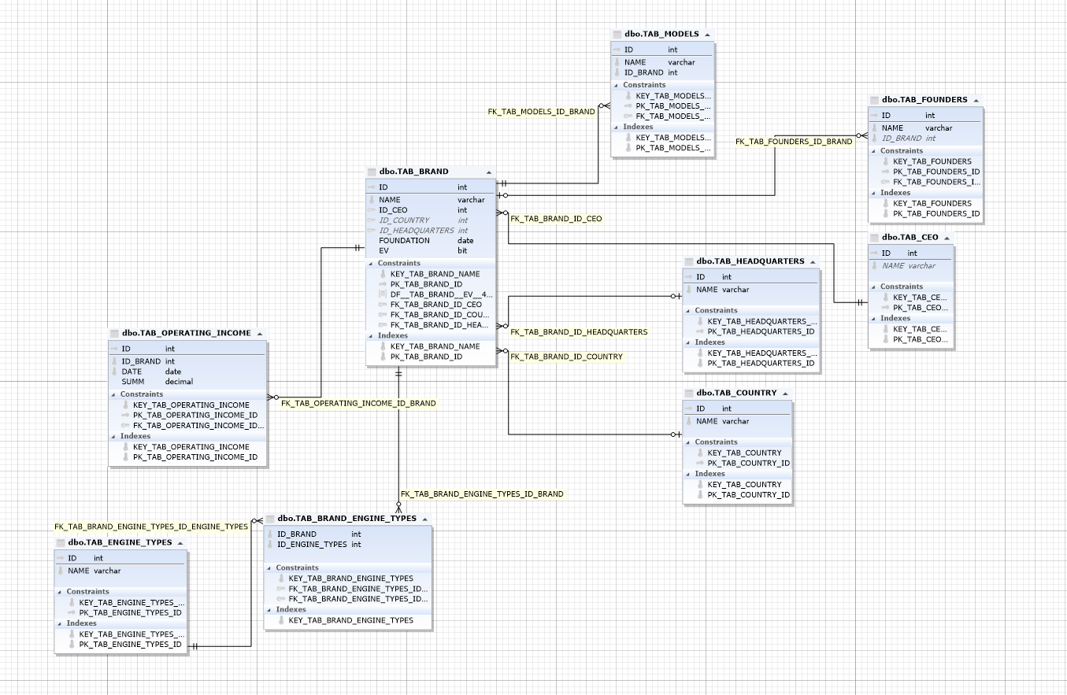
Запрос вывода данных. Файл «query.sql»

Размер базы до нормализации
MS 2014 4 MB / MS 2019 15 MB
База после нормализации
MS 2014 4 MB / MS 2019 16 MB

